
مدرستي : ..................................
صفي : .......................................
اسمي : .......................................
التّاريخ : .....................................

اِقْرأ الفقرة الثانية والثالثة من النص (ص 28- 29) مرتينِ، ثُمَّ أَجِبْ عَنِ الأسئلة التالية:

- ما اسمُ البِنْتِ الفقيرَةِ؟ .......................................................................................
- ماذا فَعَلَتِ الحَمامَةُ للبِنْتِ الفقيرَةِ عندما رأتها تبكي؟
.......................................................................................
- إلى أيْنَ اِنْطَلَقَتِ الحَمامَةُ البيضَاءُ؟ ومَنْ تَبِعَها؟
.......................................................................................
- ماذا قَال الخَبَّازُ للحمامةِ؟ ولماذَا؟
.......................................................................................
- ماذَا قالت الحَمامَةُ للخبّازِ؟
.......................................................................................

اُكْتب جُملة مفيدة لأربع مفردات من المفردات التالية:
- ....................................................................................
- ....................................................................................
- ....................................................................................
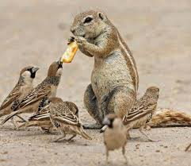
- ....................................................................................

اُدْرُسِ المُفرداتِ التالية ومعناها جيدًا للامتحان في الأسبوع القادِم:

المفردة | المعنى | ملاحظات
- سَأَلَتْ | اسْتَخْبَرَتْ عن الأَمرِ | 
- أَجَابَتْ | رَدَّتْ على سُؤَالٍ |     =
- لا | حَرْفُ نَفْيٍ (لا تَخَفْ) |     =
- لا تَخافِي | فِعْل مُضارع (لا تَرْتَعِبي/لا تَفْزَعِي) | 
- لَنْ | حَرْفُ نَفْيٍ (لَنْ أَتْرُكَ) | 
- لَنْ أَتْرُكَكِ | لَنْ أَنْصَرِفَ عَنْكِ | 
- جَفَّفَتْ | نَـشَّفَتْ = مَسَحَتْ دُموعها | 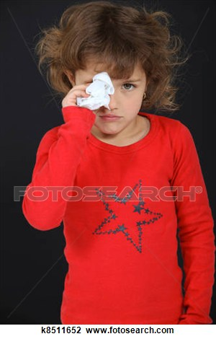
- دمُوع | ماءُ العينِ، يسيلُ من حُزْنٍ أو سرُورٍ | 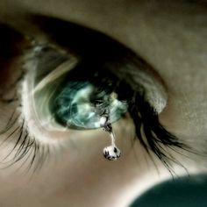
- اِنْطَلَقَ+تْ | انْدَفَعَتْ مُسْرِعَـةً | 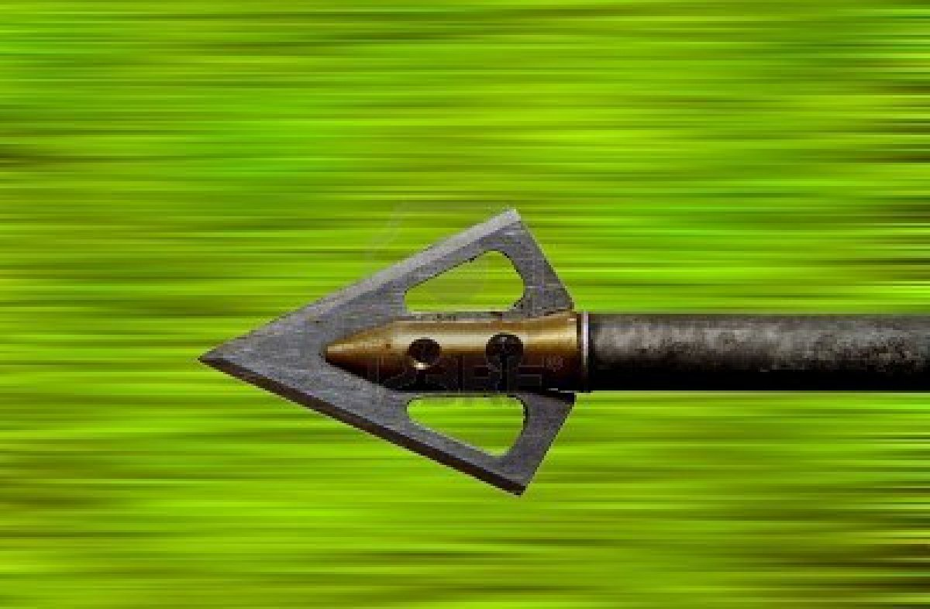
- كَـ (للتشيبه) | كَـ + القَمَرِ (مِثْلَ القَمَرِ) | 
- كالسَّهْمِ | مِثْلَ السَّهْمِ (سَرِيعٌ عند خُروجه من القَوسِ) | 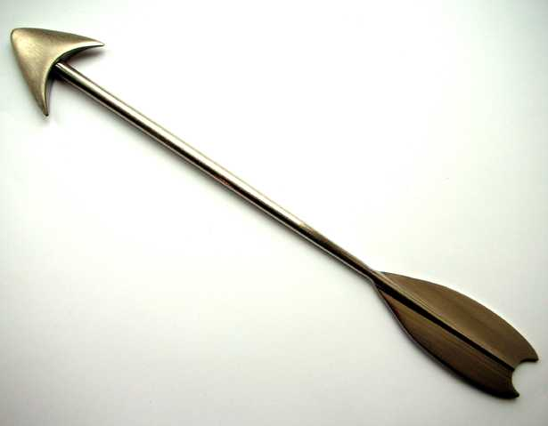
- رَفِيق+ات | رفيقات = صاحِبات= صديقات | 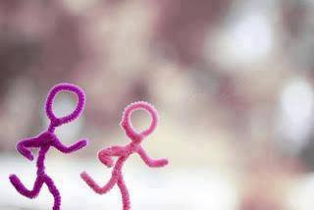
- ينضجُ | أصْبَحَ صالِحًا للأكْلِ ≠ نَيِّئ | 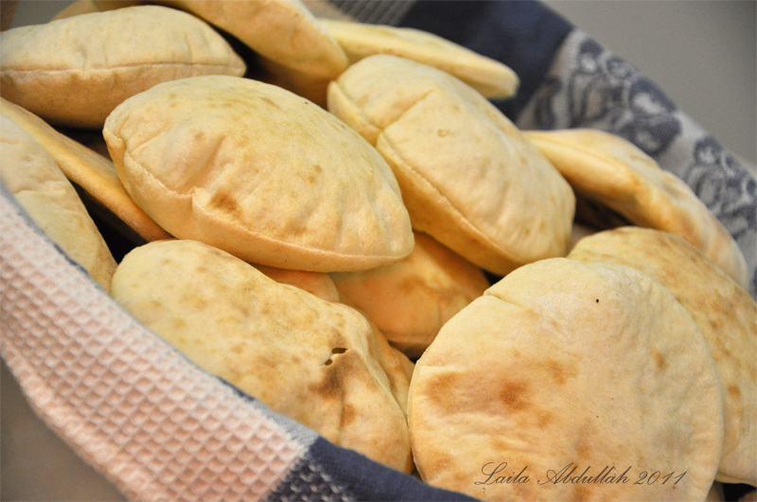
- يَعْجِنُ | يُخْلِطُ الطَّحِينُ (الدّقيقُ) بالماءِ | 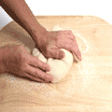
- فُرْنٌ | مُوقِد للخُبْزِ والطَّهي. | 

